【第１２号】
令和元年５月９日発行
古賀市役所建設産業部建設課
大根川 川づくりワークショップ

護岸整備が始まりました！
～皆さんと考える川づくり
整備着手の報告と樹木について～

前回のワークショップではみなさんに階段工が完成したことを報告し、今後の整備スケジュールについて説明を行いました。
このたび、右岸側の整備が始まりましたことからその報告と、植樹する樹木についてみなさんと知識を深めました。

【第１２回ワークショップ】
開催日：令和1年5月9日（木）
13時00分～14時20分
場 所：古賀市役所第２庁舎５階大会議室
参加市民：20名

第１2回ワークショップの内容
・これまでのワークショップのおさらい
・九州大学 林先生の講話
・工事進捗状況報告
・現地確認

右岸側整備着手の報告・整備概要説明
整備の発注元である福岡県から、整備概要説明と合わせて右岸側整備着手の報告が行われました。現在までに除草や測量などが行われており、これから本格的な整備が始まります。今回は右岸側のみとなりますが完成が非常に楽しみですね。
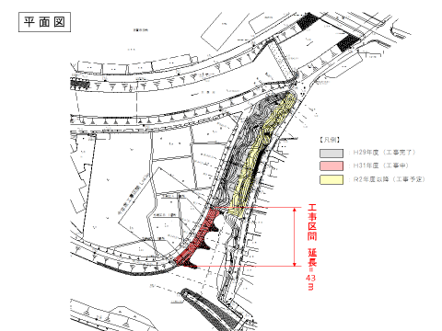
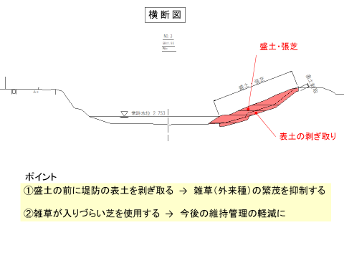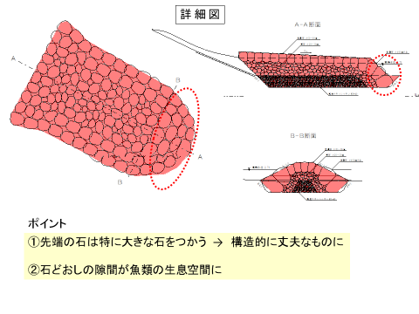
福岡県による河川の整備が完成した後は、下図整備イメージのような樹木の整備を参加者のみなさんと進めていくことになります。今後は植えてみたい樹木について、ワークショップの中でみなさんと意見を交わしながら選定したいと考えています。

～九州大学 林先生講話のようす～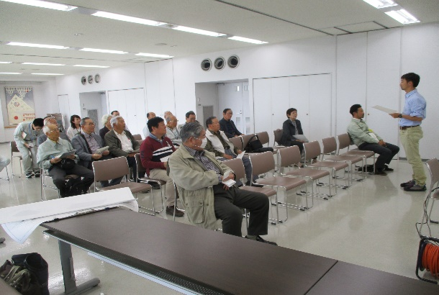

今回のワークショップでは、これまでのおさらい、九州大学 林先生からのワークショップへの思いや将来への展望をお話し頂きました。また、福岡県土整備事務所河川砂防課からは、現在の工事進捗状況を報告していただきました。

現地確認
講話の後は参加者全員で現地確認を行いました。現地では様々な質問や意見が飛び交い非常に有意義な時間となりました。施工会社の現場監督にも議論に加わって頂きながら参加者と九州大学の林助教授も一緒に、問題解決に向けた意見交換を行いました。
また、現地で確認することで整備イメージが想像しやすかったと思います。
～現地確認のようす～
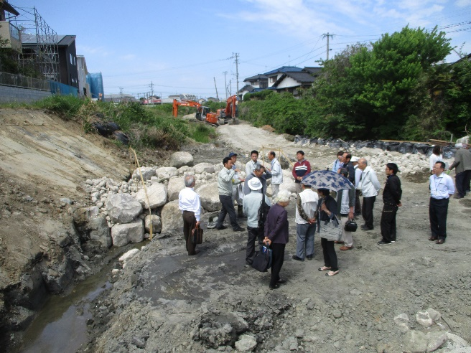

これからのワークショップ
これまでみなさんと協議を重ね、思い描いてきた「川」づくりが始まりました。しかし、樹木についてまだ決まっていませんのでみなさんとどのような木を植樹したほうがいいのかこれからもワークショップを通して意見交換していきたいと思います。
次回ワークショップでまたみなさんと活気あふれる「川」づくりをしていきたいと思います。
またみなさんに会える日を楽しみにしております。
お問い合わせ先
古賀市役所 建設課 土木係
TEL:092-942-1117（直通）
FAX:092-942-3758
担当：後藤･北村

